Mavzu-18: PHP massivvlar va funksiyalar bilan ishlash.
Fan.Web texnologiyalar.
Ishdan maqsad. PHP dasturlash maqsadli tilida massivlar va funksiyalar bilan ishlash ko'. Ush ish orqali talabalar massivlar vositalari ma'lumotlarni saqlash, tartiblash va qayta ishlash usullarini o'zlashtirishlar. Yuklab olish, harakat qilish mumkin bo'lgan shaklda, harakatni amalga oshirishda kodni tartib bilan, natijani qayta tiklash mumkin bo'lgan shaklda.
Nazariy qisim. PHP dasturlash tilida massivlar va funksiyalar xususiyatlari, fayl turlari hamda ishlash tamoyillari o'rganiladi. PHP da massiv — bu bir nechta qiymatlarni bitta o'zgaruvchida saqlab turadigan ma'lumotlar tuzilmasidir. Massivlar yordamida ko'p manba ma'lumotlarni tartibli saqlash va ularga murojaat qilish mumkin. PHP da indeksli (raqamli kalitli), assotsiativ (matnli kalitli) va ko'po'lchamli massivlar mavjud. Indeksli massivlarda fayllarga raqam orqali ulanish, assotsivlarda massivlarda esa kalit so'zlar orqali xavfsizlik. Ko'polchamli massivlar esa murakkab ma'lumotlarni, masalan, jadval ko'rinishidagi ma'lumotlarni saqlash uchun.
Massivlar bilan ishlash jarayonida, element qo'shish, o'chirish, bajarish va saralash amallari. PHP massivlar bilan ishlashni yengillashtirish ko'plab tayyor funktsiyalar mavjud. Bu funksiyalar dasturchiga ma'lumotlarni tez va qulay tarzda qayta ishlaydi.
Funksiya ma'lum bir vazifani bajaruvchi, qayta-qayta bajarish mumkin bo'lgan kod blokidir. Funksiyalar dastur kodini tartibli, tushunarli va ixcham yordam beradi. PHP da funksiyalar parametr qabul qilish va natija berishi mumkin. Parametrli funksiyalar ma'lumotni ilovadan qabul qilib, uni qayta ishlaydi. Qiymat qaytaruvchi funksiyalar esa bajarilgan amalni qaytarish operatori orqali qaytaradi.
Massivlar va funktsiyalarni birgalikda qo'llash dasturda muhim korxona ega. Bu usul kodni tarkibga, takrorlanishni tuzatishga va dastur tuzishni modulga yordam beradi. Nazariy yordam massivlar ma'lumotlarni saqlash joyi bo'lsa, funksiyalar ularni qayta ishlanadi.
Amaliy qismi:
Funksiya
  Vazifasi
array_map('trim') | Stringni arrayga aylantiradi
array_unique() | Takroriy qiymatlarni o'chiradi
array_map('trim') | Bo'sh joylarni olib tashladi

Kod qismi:
Index.html.
<!DOCTYPE html>
<html lang="uz">
<head>
<meta charset="UTF-8">
<title>Array Unique Misol</title>
<style>
body {
font-family: Arial, sans-serif;
background: linear-gradient(135deg, #4e73df, #1cc88a);
display: flex;
justify-content: center;
align-items: center;
height: 100vh;
}

.container {
background: #fff;
padding: 30px;
border-radius: 15px;
width: 400px;
box-shadow: 0 10px 25px rgba(0,0,0,0.2);
text-align: center;
}

h2 {
margin-bottom: 20px;
color: #333;
}

input {
width: 90%;
padding: 10px;
margin-bottom: 15px;
border-radius: 8px;
border: 1px solid #ccc;
}

button {
background: #4e73df;
color: white;
padding: 10px 20px;
border: none;
border-radius: 8px;
cursor: pointer;
}

button:hover {
background: #2e59d9;
}

.info {
font-size: 14px;
color: #555;
margin-bottom: 10px;
}
</style>
</head>
<body>

<div class="container">
<h2>Array Unique Misol</h2>
<div class="info">
Sonlarni vergul bilan kiriting <br>
Masalan: 1,2,3,2,4,5,1
</div>
<form action="process.php" method="POST">
<input type="text" name="numbers" placeholder="Sonlarni kiriting..." required>
<br>
<button type="submit">Yuborish</button>
</form>
</div>

</body>
</html>

Procces.php.
<?php
session_start();

if(isset($_POST['numbers'])){
$numbers = $_POST['numbers'];

$array = explode(",", $numbers);
$array = array_map('trim', $array);
$uniqueArray = array_unique($array);

// Natijani sessionda saqlaymiz
$_SESSION['history'][] = [
"original" => implode(", ", $array),
"unique" => implode(", ", $uniqueArray)
];
}
?>

<!DOCTYPE html>
<html lang="uz">
<head>
<meta charset="UTF-8">
<title>Array Unique Natija</title>
<style>
body {
margin: 0;
font-family: 'Segoe UI', sans-serif;
background: linear-gradient(135deg, #667eea, #764ba2);
display: flex;
justify-content: center;
align-items: center;
min-height: 100vh;
}

.container {
width: 600px;
padding: 30px;
border-radius: 20px;
backdrop-filter: blur(15px);
background: rgba(255,255,255,0.15);
box-shadow: 0 8px 32px rgba(0,0,0,0.2);
color: #fff;
animation: fadeIn 0.6s ease-in-out;
}

h2 {
text-align: center;
margin-bottom: 25px;
}

.card {
background: rgba(255,255,255,0.2);
padding: 15px;
border-radius: 12px;
margin-bottom: 15px;
}

.original {
border-left: 5px solid #ff6b6b;
}

.unique {
border-left: 5px solid #1dd1a1;
}

.history {
margin-top: 20px;
max-height: 150px;
overflow-y: auto;
}

.history-item {
background: rgba(0,0,0,0.2);
padding: 10px;
border-radius: 8px;
margin-bottom: 8px;
font-size: 14px;
}

a {
display: block;
text-align: center;
margin-top: 15px;
text-decoration: none;
background: #ffffff;
color: #764ba2;
padding: 10px;
border-radius: 10px;
font-weight: bold;
transition: 0.3s;
}

a:hover {
background: #ddd;
}

@keyframes fadeIn {
from {opacity: 0; transform: translateY(20px);}
to {opacity: 1; transform: translateY(0);}
}
</style>
</head>
<body>

<div class="container">
<h2>✨ Array Unique Natija</h2>

<div class="card original">
<strong>Kiritilgan Array:</strong><br>
<?php echo implode(", ", $array); ?>
</div>

<div class="card unique">
<strong>Takroriylarsiz Array:</strong><br>
<?php echo implode(", ", $uniqueArray); ?>
</div>

<div class="history">
<h3>📁 Saqlangan Natijalar:</h3>

<?php
if(!empty($_SESSION['history'])){
foreach(array_reverse($_SESSION['history']) as $item){
echo "<div class='history-item'>";
echo "<b>Original:</b> {$item['original']}<br>";
echo "<b>Unique:</b> {$item['unique']}";
echo "</div>";
}
}
?>
</div>

<a href="index.html">⬅ Orqaga qaytish</a>
</div>

</body>
</html>

Tayyor qismi:
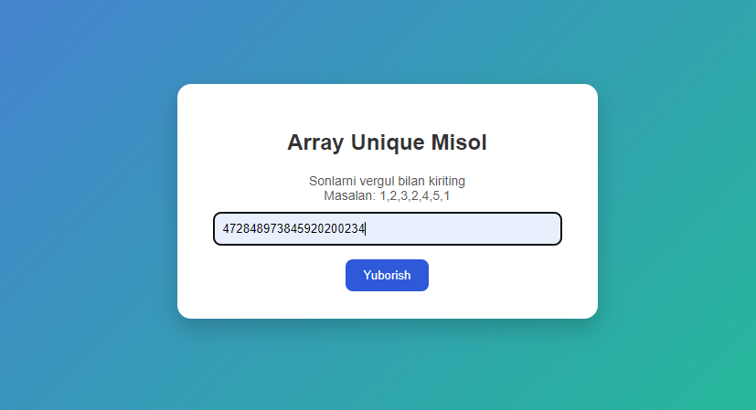
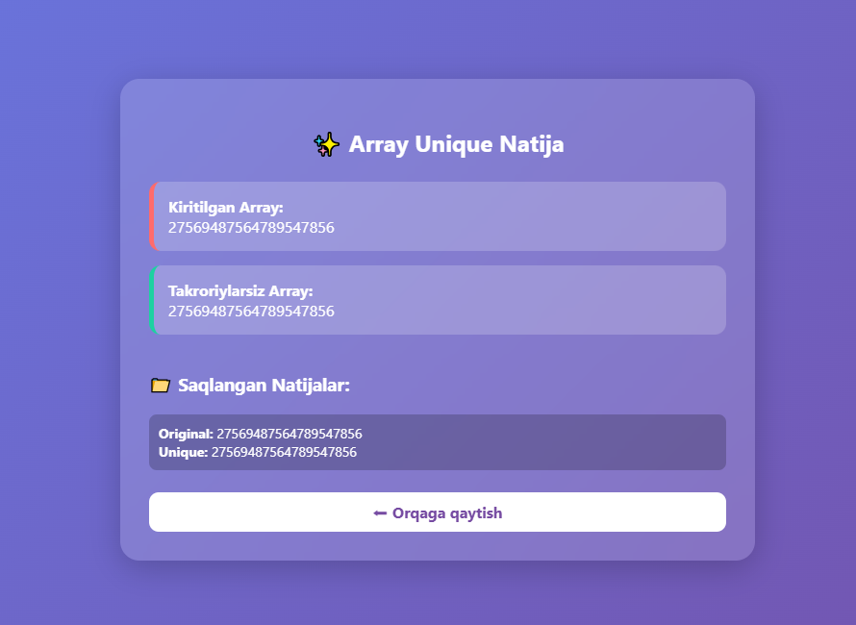
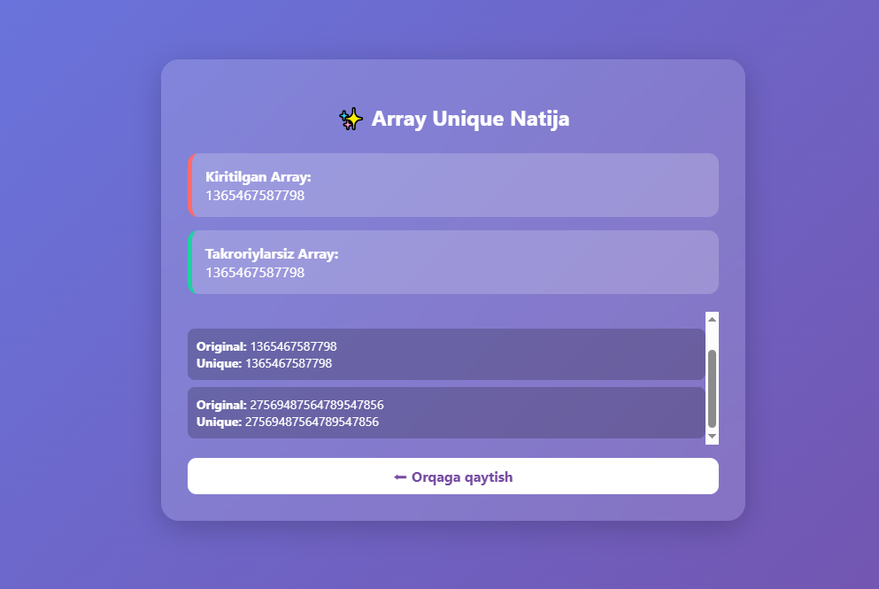
Xulosa: PHP dasturlash tilida massivlar va funktsiyalari bilan ishlash dastur jarayonining muhim qismi. Massivlar yordam ma'lumotlarni tartibli saqlash, boshqarish va qayta ishlash mumkin bo'lsa, funksiyalar esa kodni ixcha, qayta tiklash mumkin bo'lgan shaklda tuzatishga yordam beradi. Massiv va funktsiyalarni birgalikda qo'llash orqali dasturroq usul oshadi, kod takrorlanishi hamda murakkab masalalarni soddalashtirishda yechish yaratish yaratiladi. Shu sababli, ushbu mavzuni chuqur o'rganish PHP da sifatli va samarali dasturlarga yordam berish uchun muhim ahamiyatga ega.

